**ВНИМАНИЕ !!!**

***Уважаемые жители,***

С 19 мая 2015 года в п. Большая Тура возобновлены работы по очистке прилегающей местности и технической территории бывшего склада инженерных боеприпасов. В настоящее время продолжает сохраняться в данном районе минноопасная обстановка.

В указанном районе могут встречаться мины и взрыватели к ним. Основными характерными признаками данных боеприпасов являются:

Форма – цилиндрическая, корпус окрашен в зеленый, светло- и темно- зеленый цвета, а также их конструктивные детали представляющие опасность для здоровья и жизни.

При попытке сдвинуть с места, поднять или дистанционно перенести взрывоопасные предметы могут привести к их срабатыванию, в результате чего образуется сплошной фронт осколков в радиусе до 25 метров, а отдельных элементов до 50-70 метров. Последствиями взрыва могут быть травмы глаз, рук, ног, поражение тела, приводящие к летальному исходу от потери крови, а также мгновенная смерть.

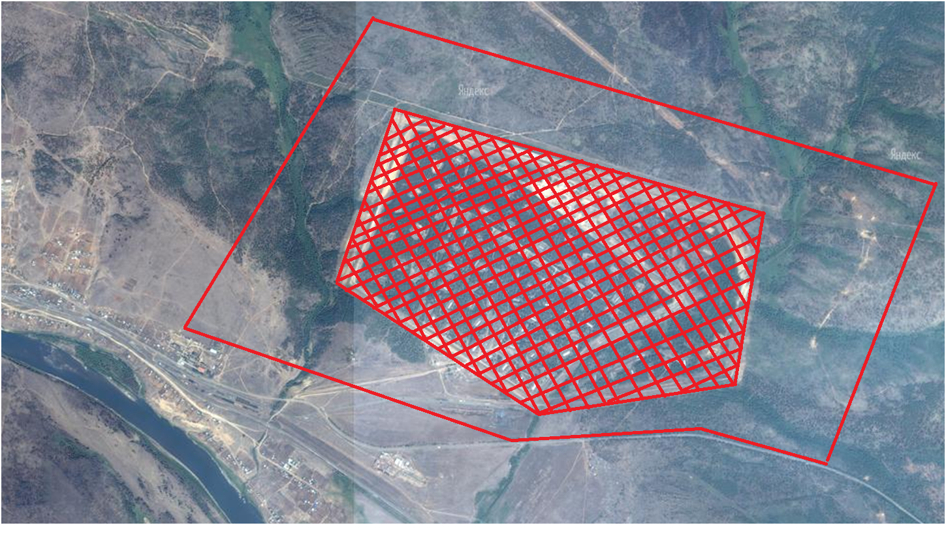

**Нахождение в данном районе опасно для жизни!**

По минноопасному периметру установлены предупредительные знаки.



При обнаружении данного знака необходимо осмотреться, осторожно, глядя под ноги избегая несвойственных для данной местности предметов (нитей, проволочных растяжек, пластмассовых и металлических предметов) выйти из района, тем же путем которым пришли.

Об обнаруженных подозрительных предметах сообщать Главе местной администрации, представителям МВД и по телефону 8-30234-7-12-32, 89144354044.

**Убедительная просьба исключить посещение минноопасного района, взять на жесткий контроль проникновение детей!!!**